**LAPORAN PRAKTIKUM**

**RESTFUL API INTRODUCTION & TESTING**

**Audyva Irefilevitasari Alifia**

Quality Engineer-A, Alterra

Email: audyvairefilevitasarialifia9@gmail.com

**Universitas Brawijaya**

* **Soal Pengenalan RESTful API**

1. Lakukan pemanggilan REST API berikut dengan menggunakan Postman:

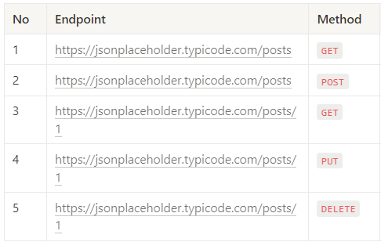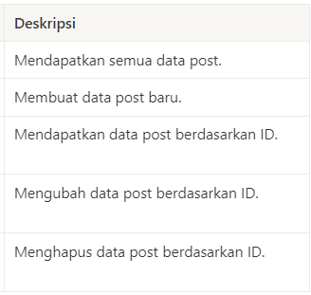

Jawab:

1. GET - Mendapatkan semua data post. Keluarannya yaitu seluruh data post akan muncul

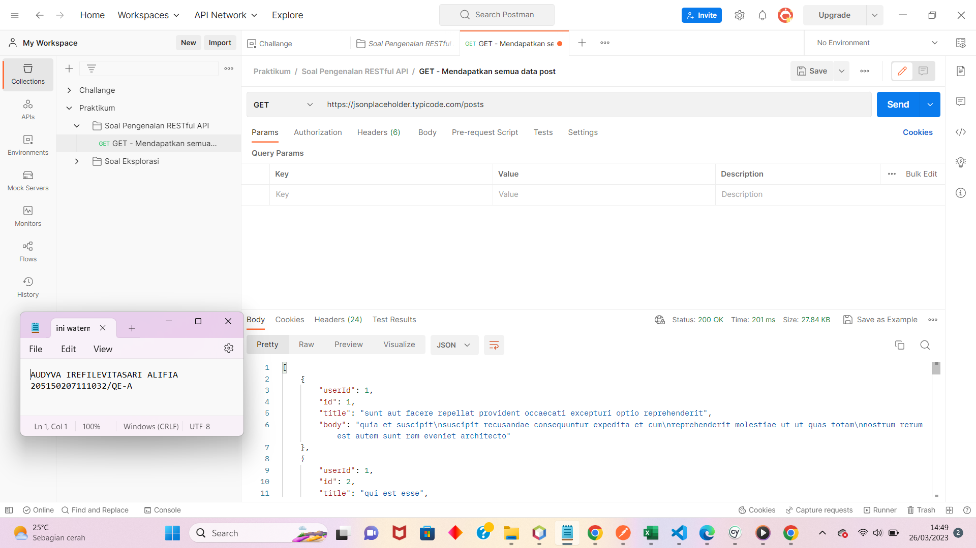

1. POST - Membuat data post baru. Dengan menambahkan skrip untuk menambah data pada Body/raw/JSON. Saya menambah userID bernilai 9, title “halo ini post baru audyva”, dan body bernilai “lorem ipsum doloret ames begitulah”

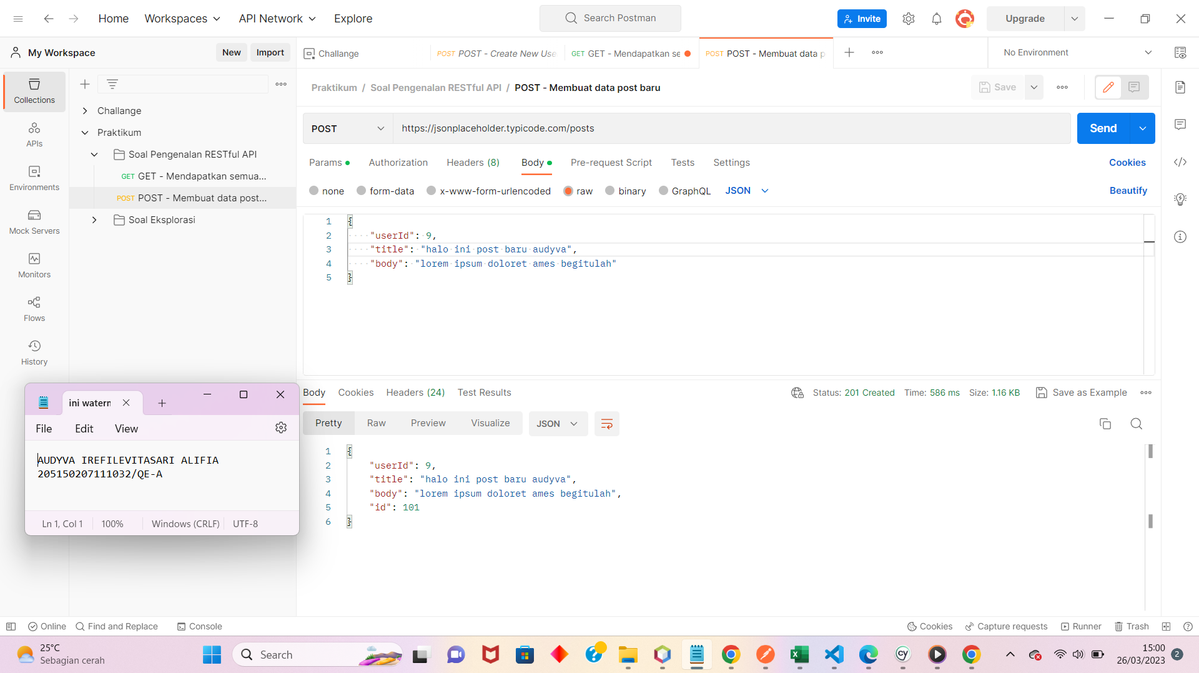

1. GET - Mendapatkan data post berdasarkan ID. Pada URL sendiri telah mendeklarasikan id dengan nilai “1”, sehingga ketika dijalankan maka keluaran yang muncul hanyalah data post dengan id bernilai 1.

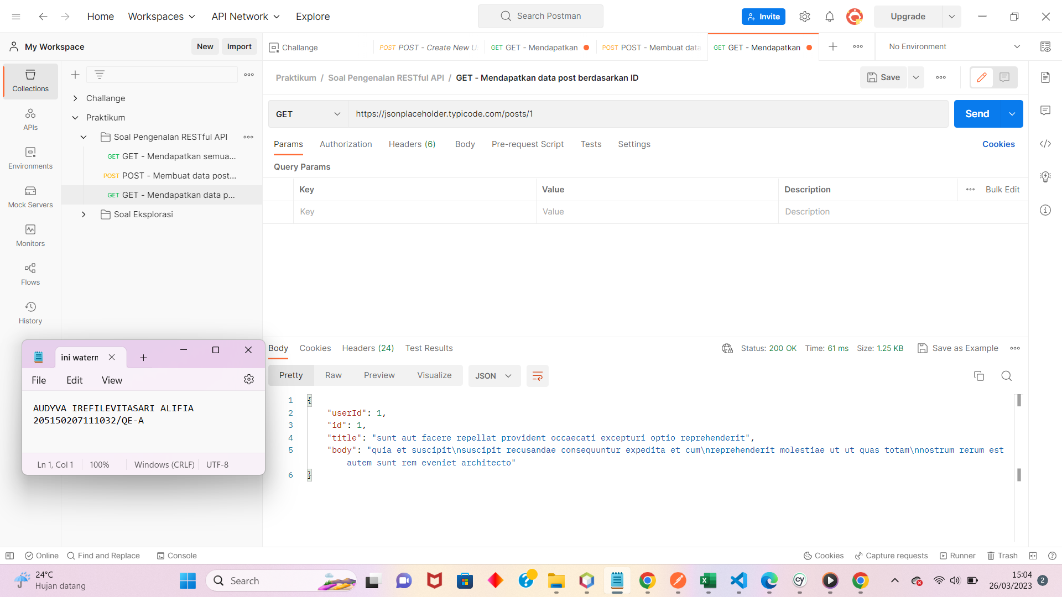

1. PUT - Mengubah data post berdasarkan ID. Pada URL sendiri telah mendeklarasikan id dengan nilai “1”, sehingga ketika saya menginputkan skrip pada body/raw/JSON untuk diubah data post id=1 nya, ketika dijalankan maka keluaran yang muncul adalah data post baru yang telah diubah.

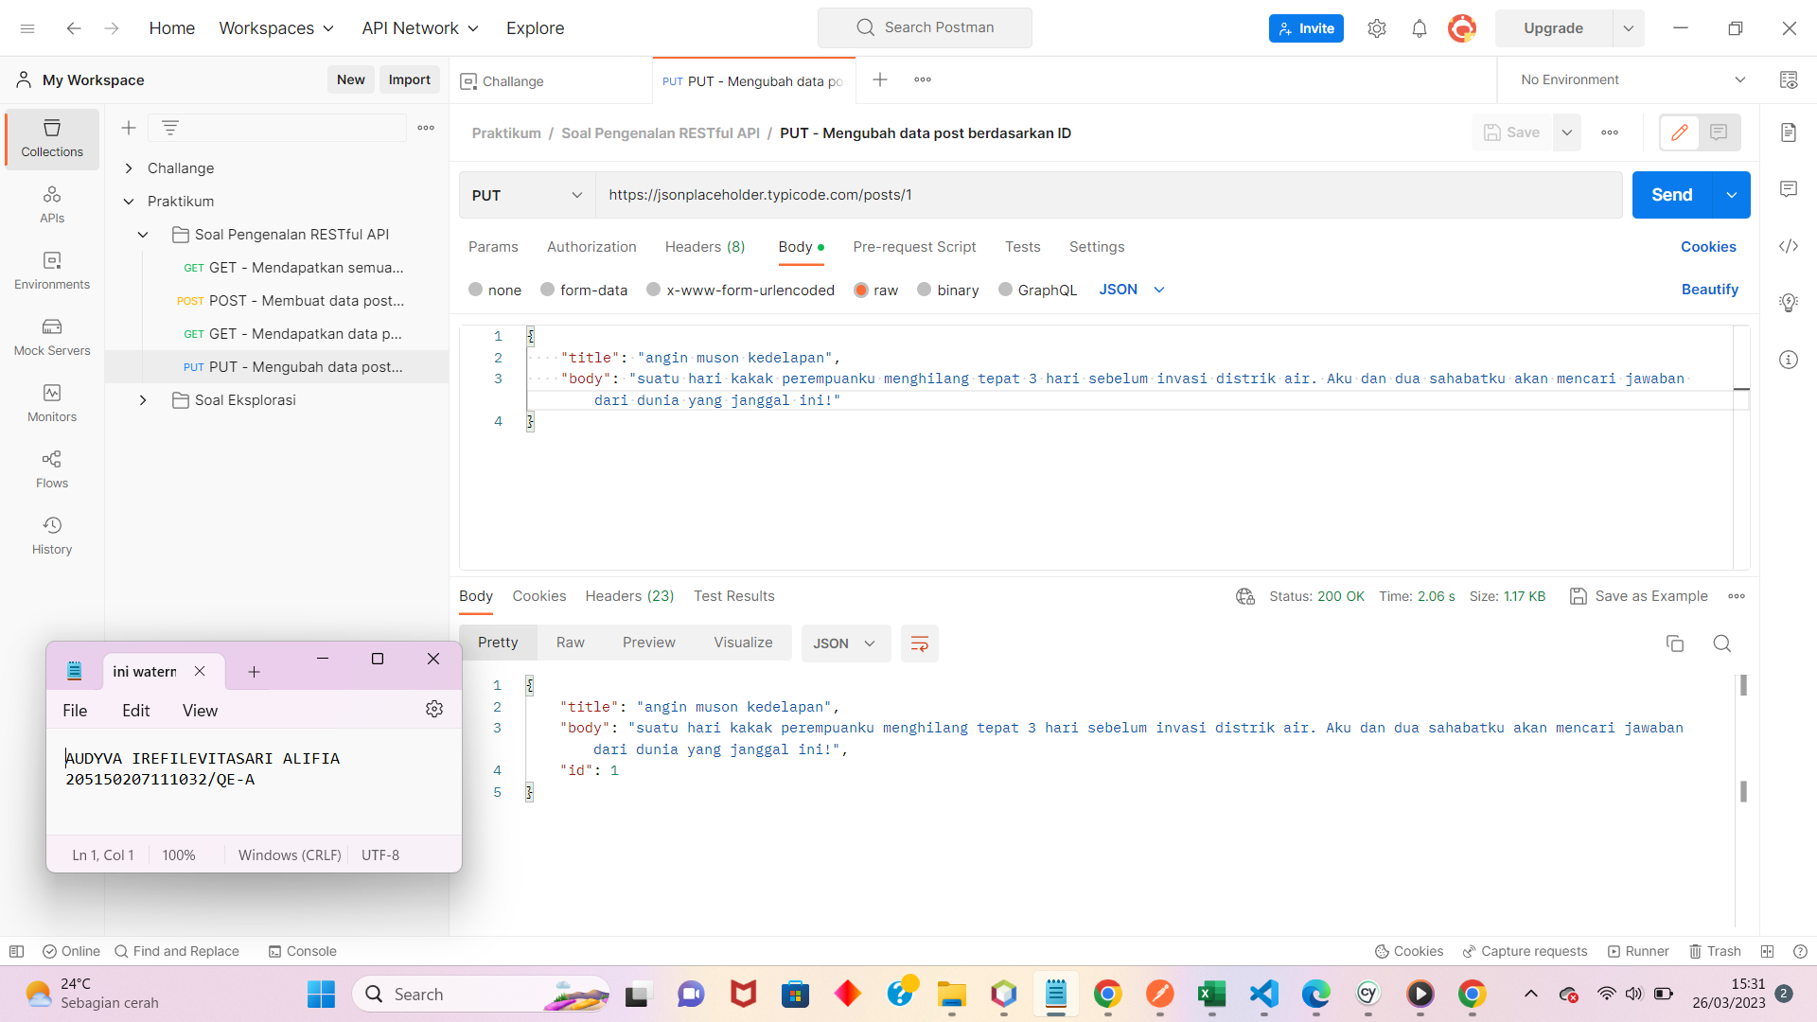

1. DELETE - Menghapus data post berdasarkan ID. Pada URL sendiri telah mendeklarasikan id dengan nilai “1”, sehingga ketika dijalankan maka yang terhapus adalah data post dengan id bernilai 1.

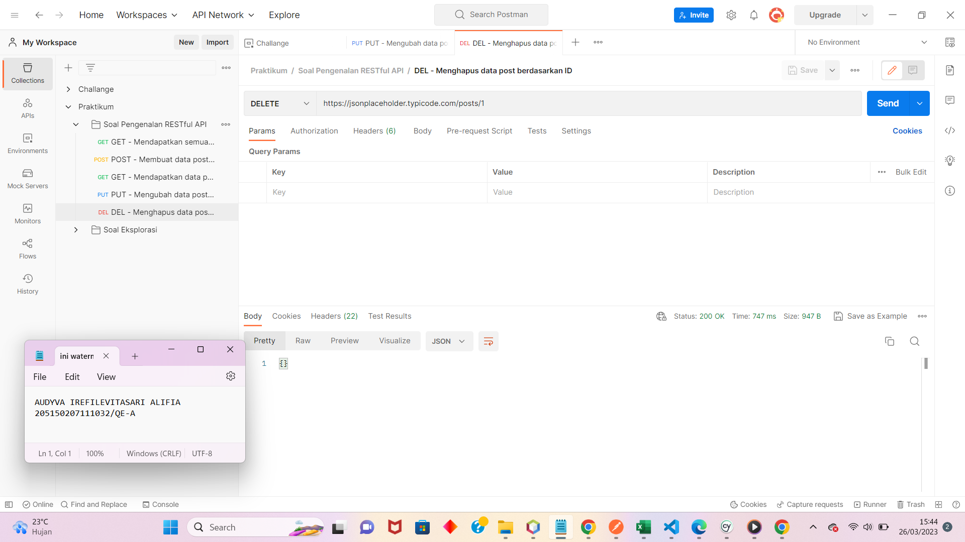

* **Soal API Testing**

1. Soal Prioritas 1
2. Lakukan pemanggilan REST API berikut dengan menggunakan Postman:



Kriteria dari pembuatan test case adalah sebagai berikut:

1. Terdapat case positif dan negatif.
2. Test case dibuat di Google Sheet.

Jawab:

1. GET - Mendapatkan semua data post (Positif - Sukses)



1. GET - Mendapatkan semua data post (Positif - Sukses) menambahkan valid param id bernilai 10

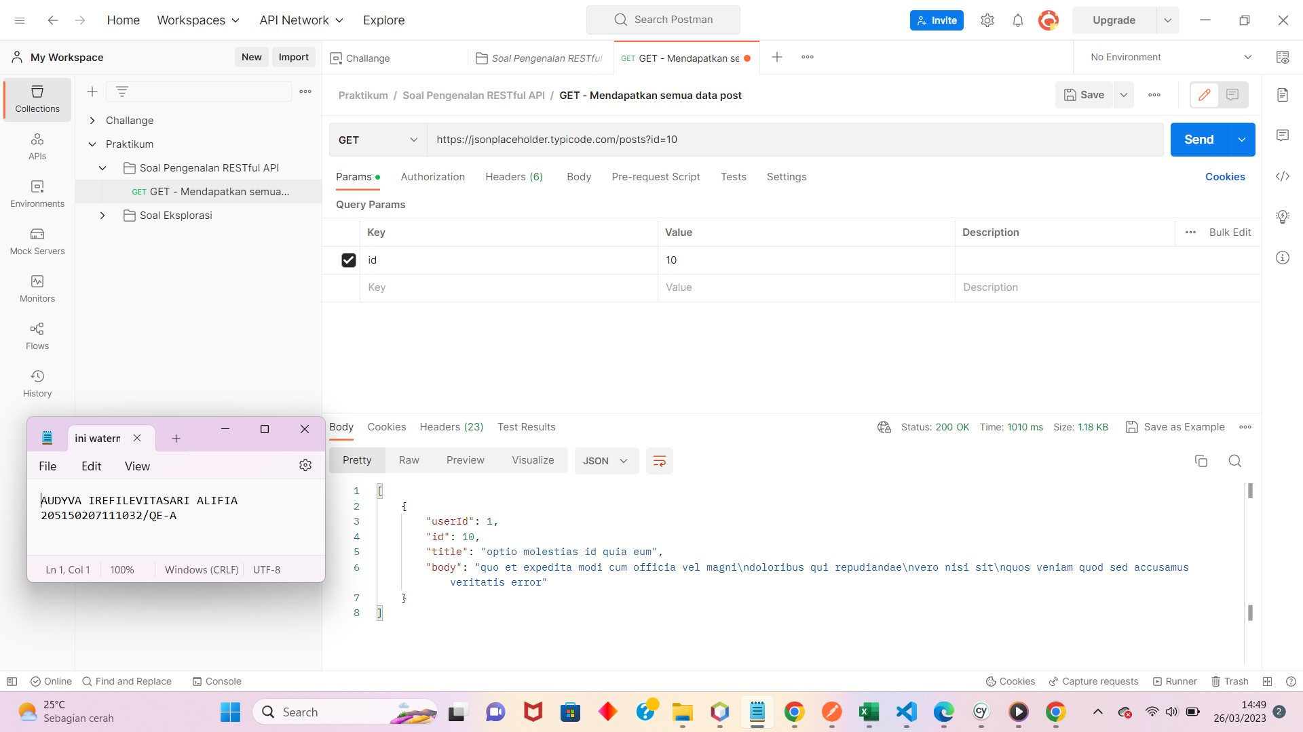

1. GET - Mendapatkan semua data post (Negatif - Failed) menambahkan invalid param id bernilai y

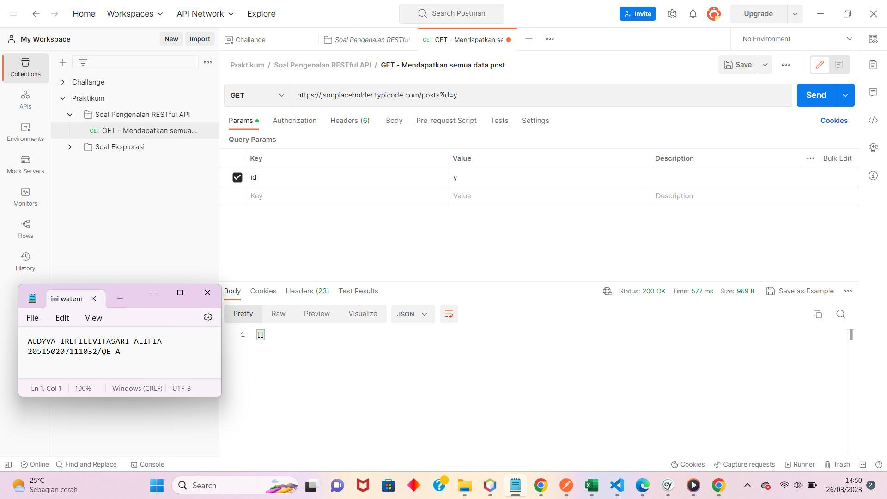

1. GET - Mendapatkan semua data post (Positif - Sukses) menambahkan valid param title bernilai placeat quia et porro iste

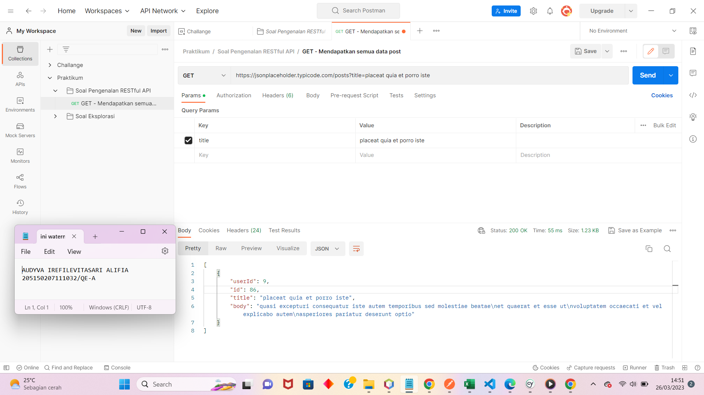

1. GET - Mendapatkan semua data post (Negatif - Failed) menambahkan invalid param title bernilai 77

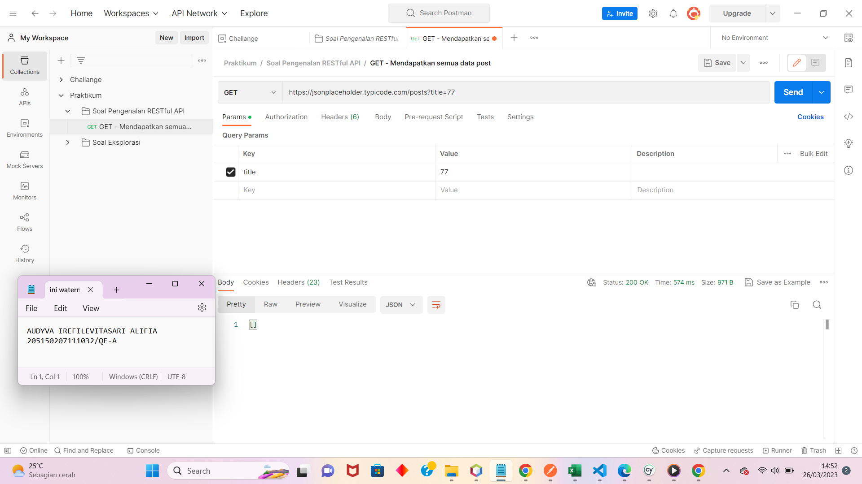

1. POST - Membuat data post baru (Positif - Sukses) menambahkan valid skrip input pada body



1. GET - Mendapatkan data post berdasarkan ID (Positif - Sukses)



1. PUT Method - Mengubah data post berdasarkan ID (Positif - Sukses)



1. DELETE Method - Menghapus data post berdasarkan ID (Positif - Failed)



Link Google Sheet: [Soal Prioritas 1.xlsx](https://docs.google.com/spreadsheets/d/1XjXHt2Ts1y997_cAxg8RxG4Gw2qYPxAg/edit?usp=share_link&ouid=111443044022227946979&rtpof=true&sd=true)

1. Soal Prioritas 2
2. Lakukan pemanggilan REST API berikut dengan menggunakan Postman:



Kriteria dari pembuatan test case adalah sebagai berikut:

1. Terdapat case positif dan negatif.
2. Test case dibuat dengan menggunakan TestRail.

Jawab:

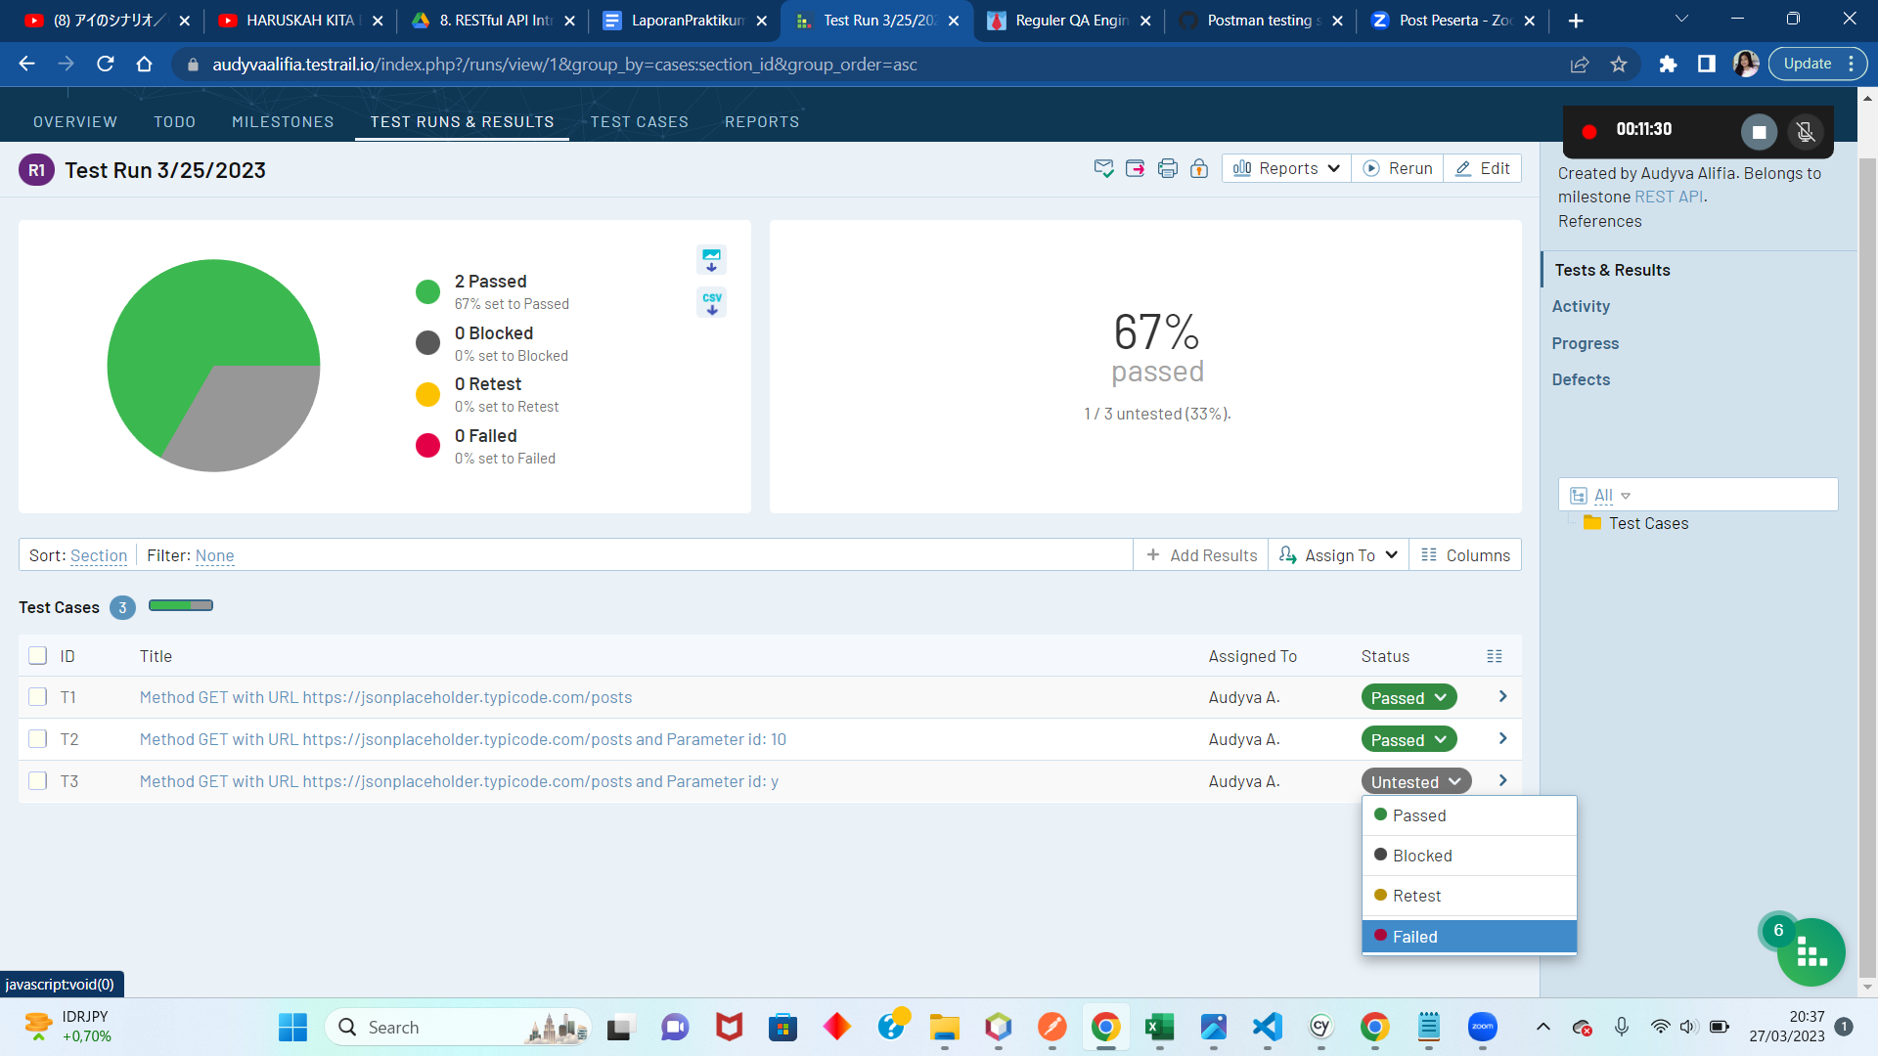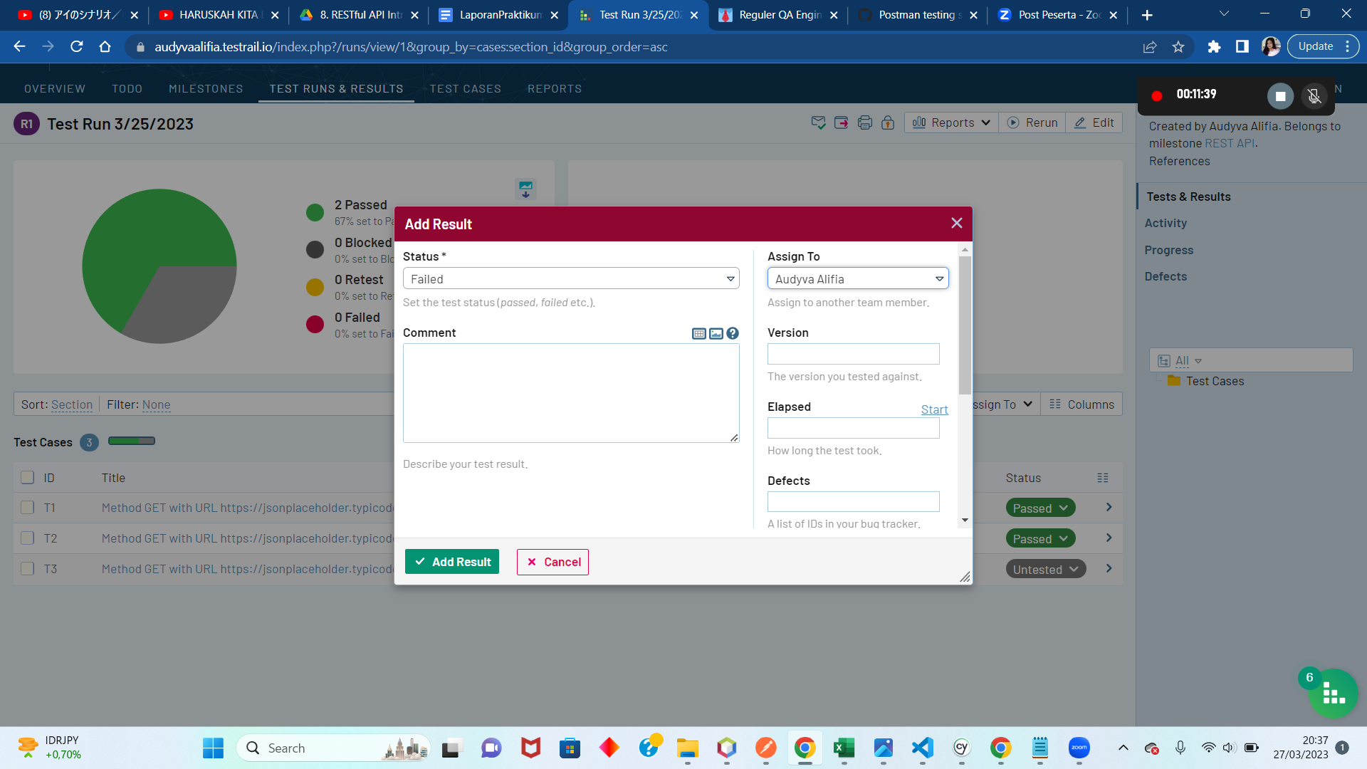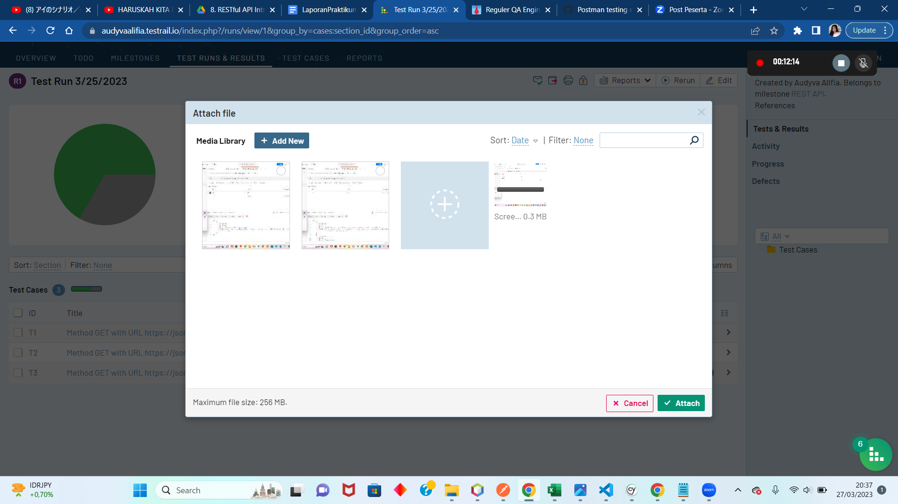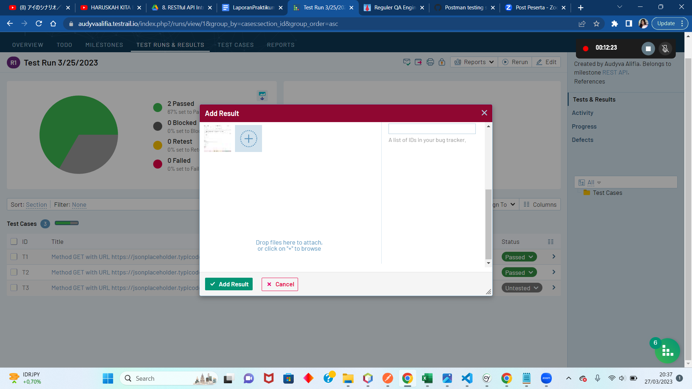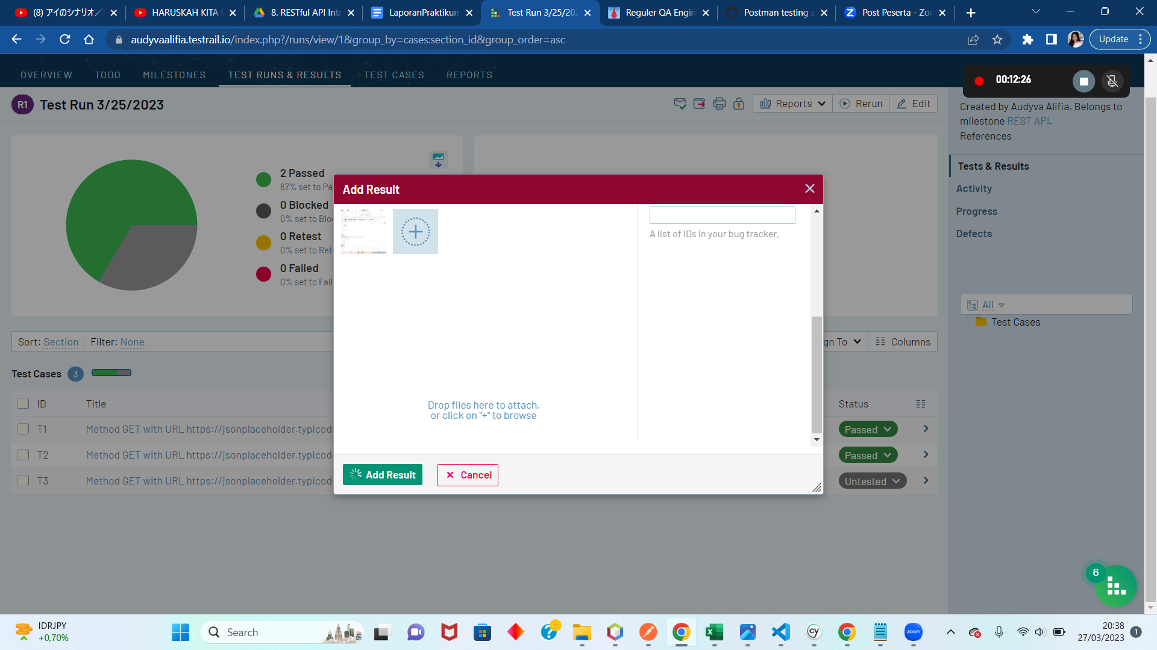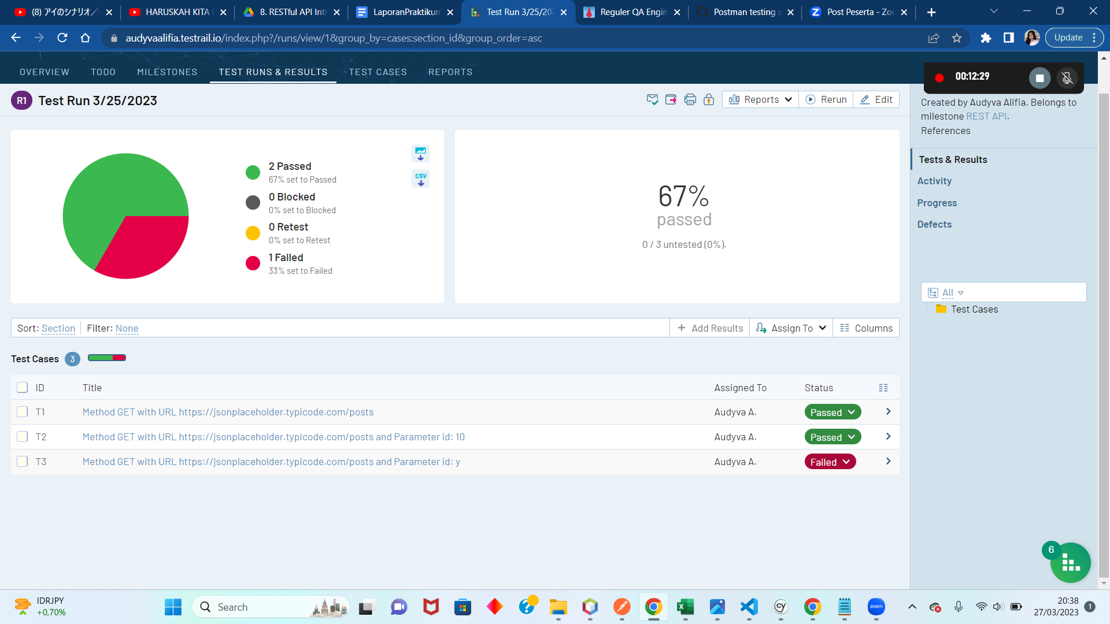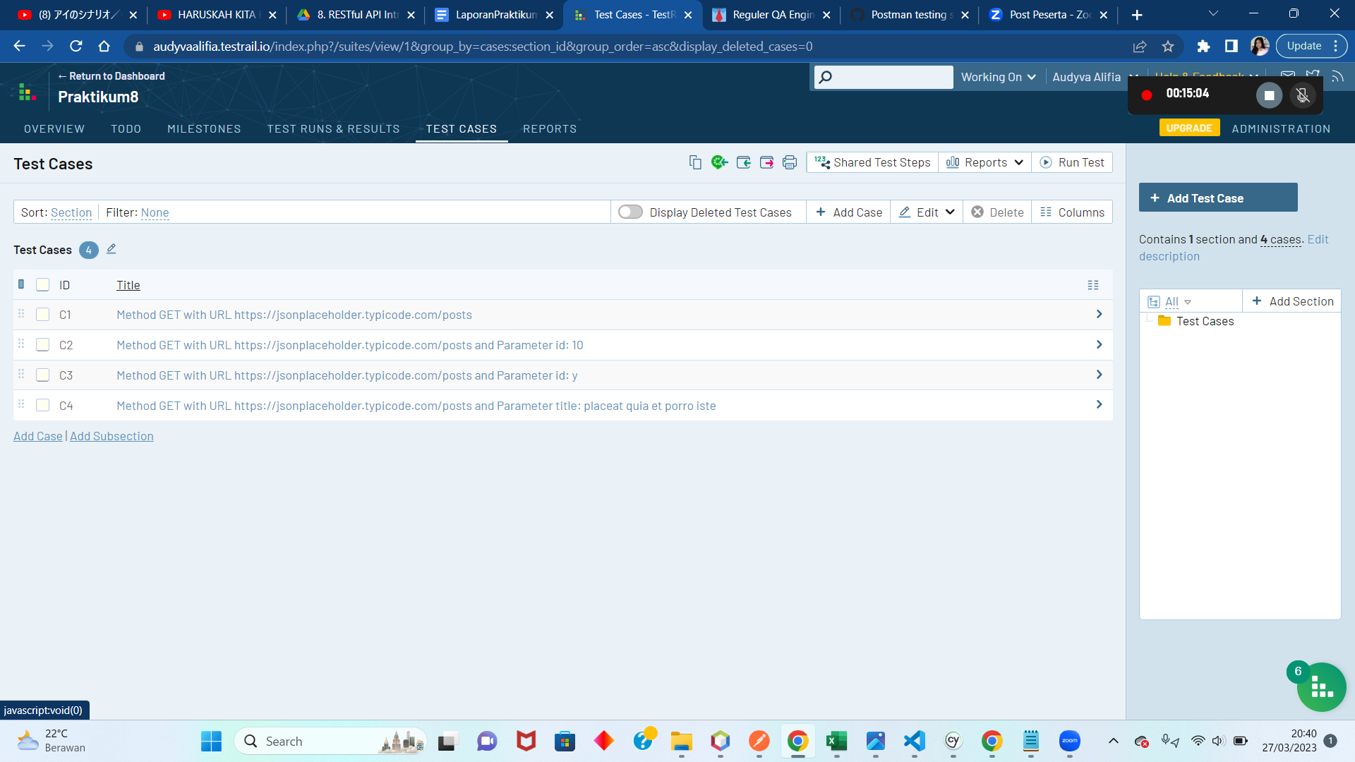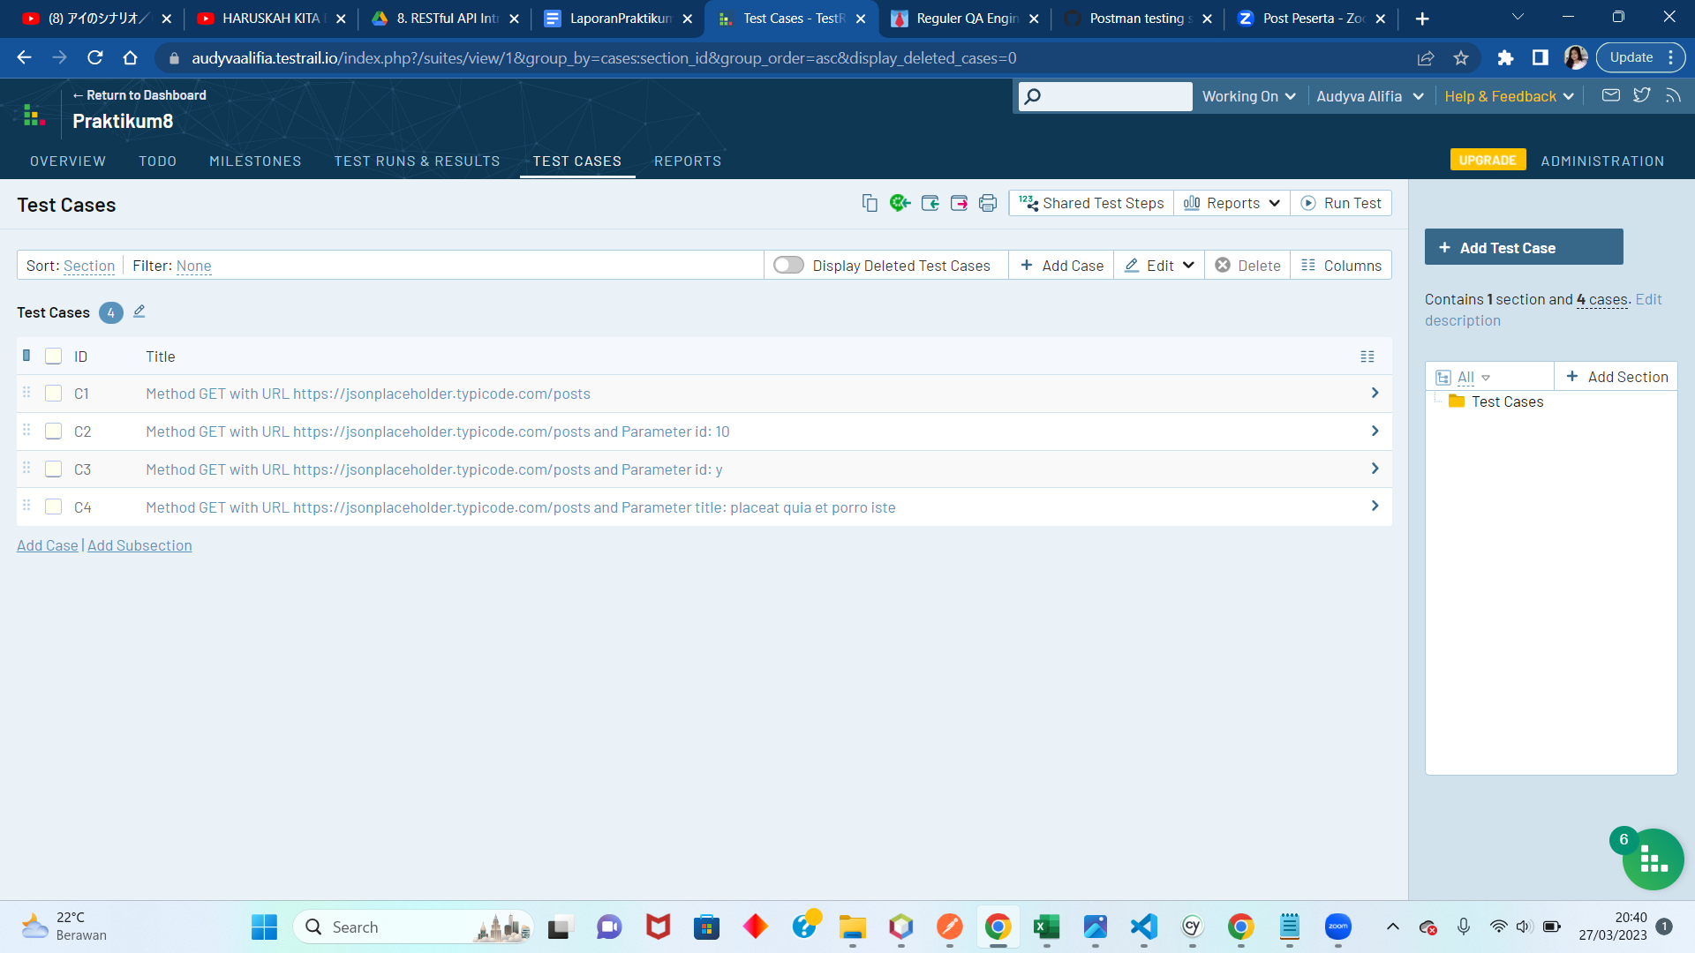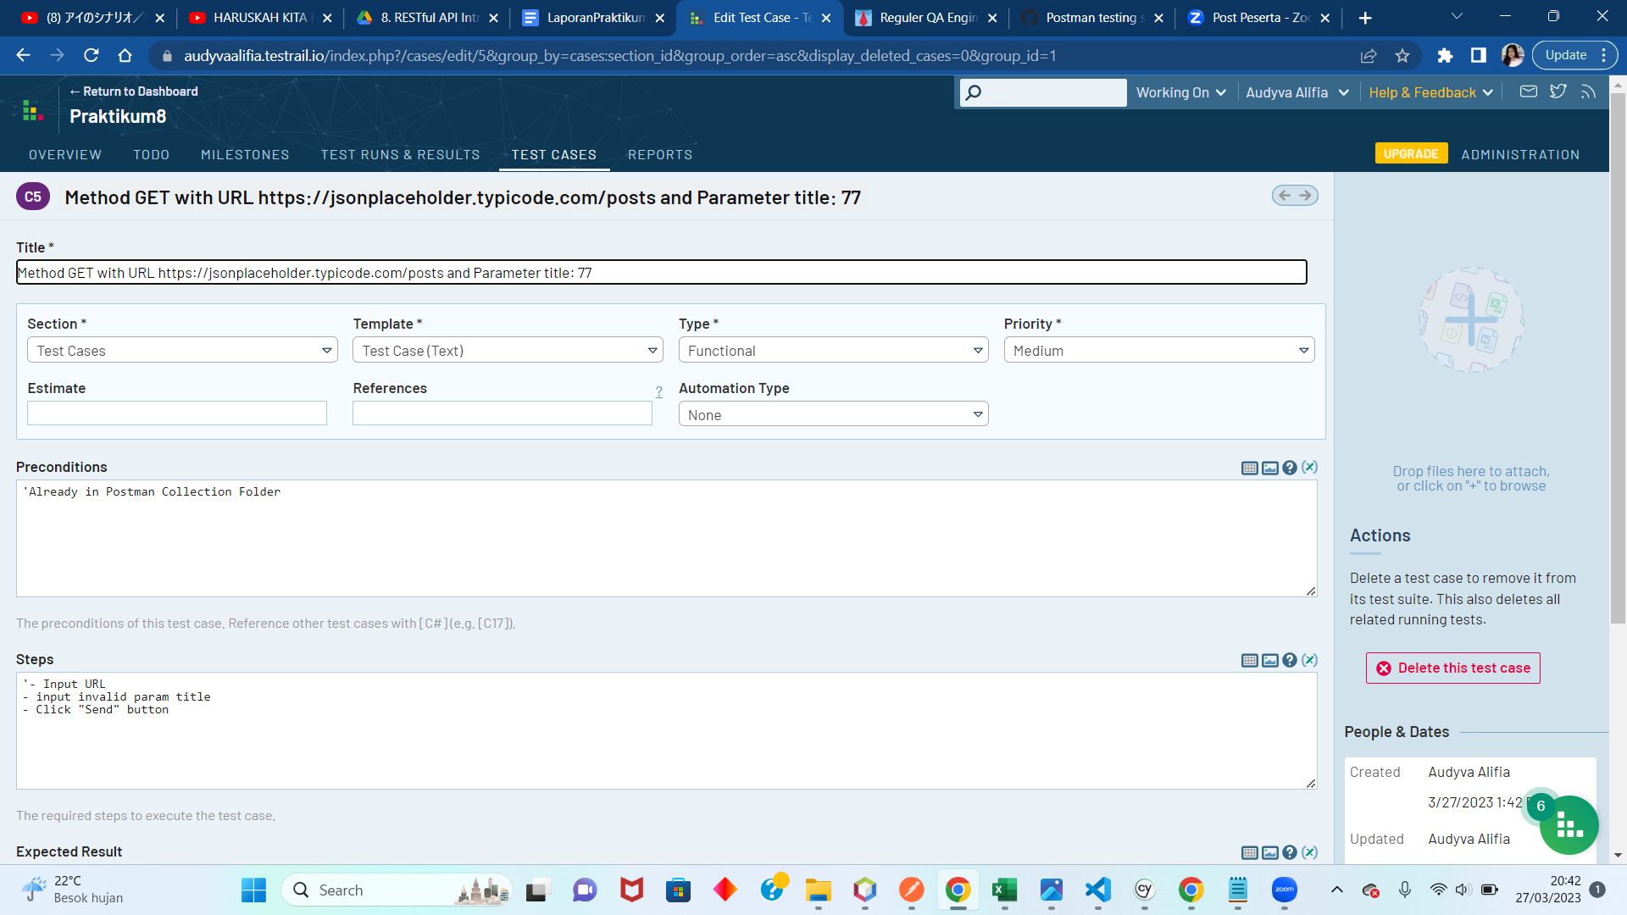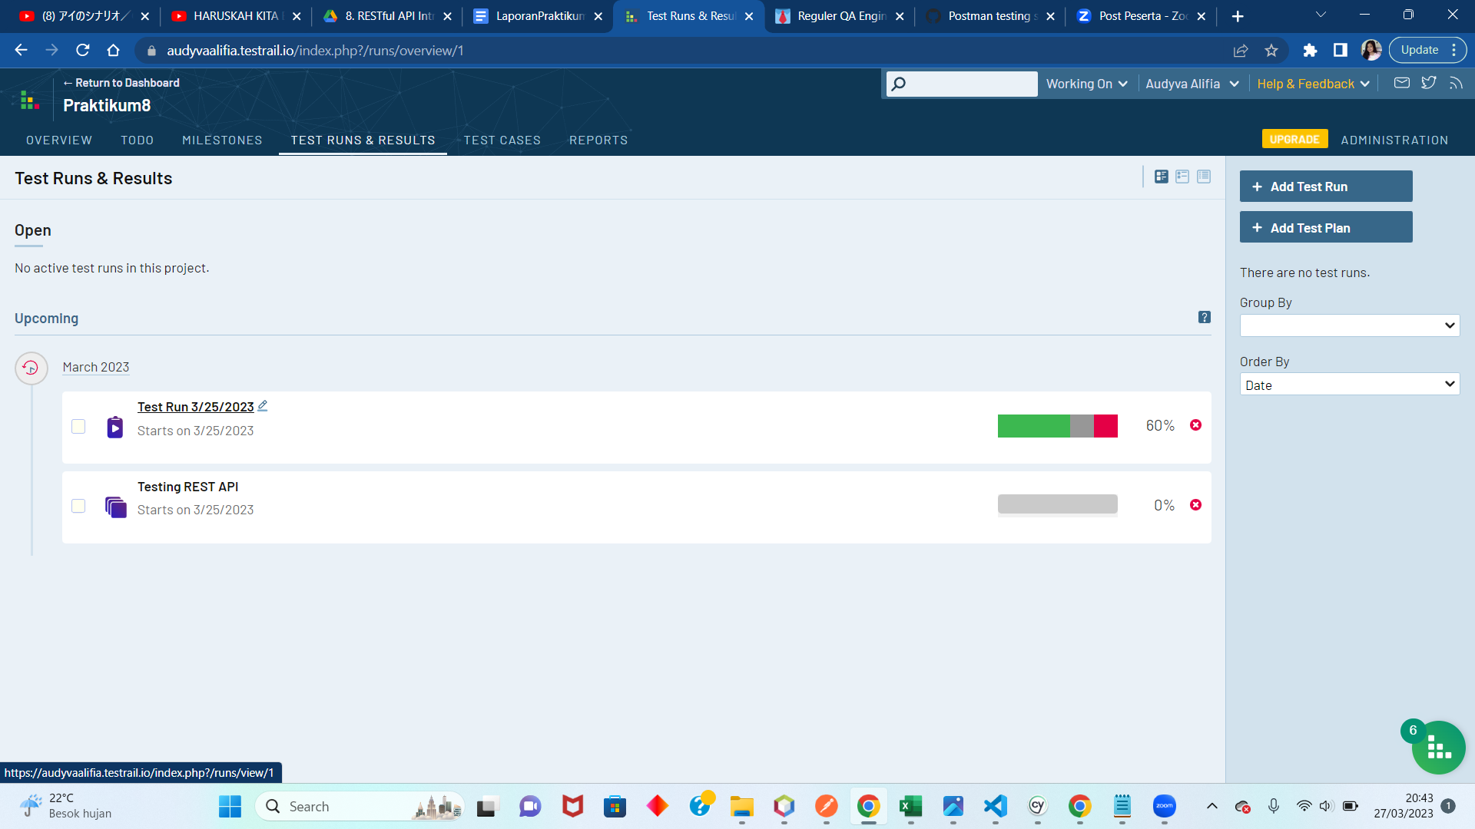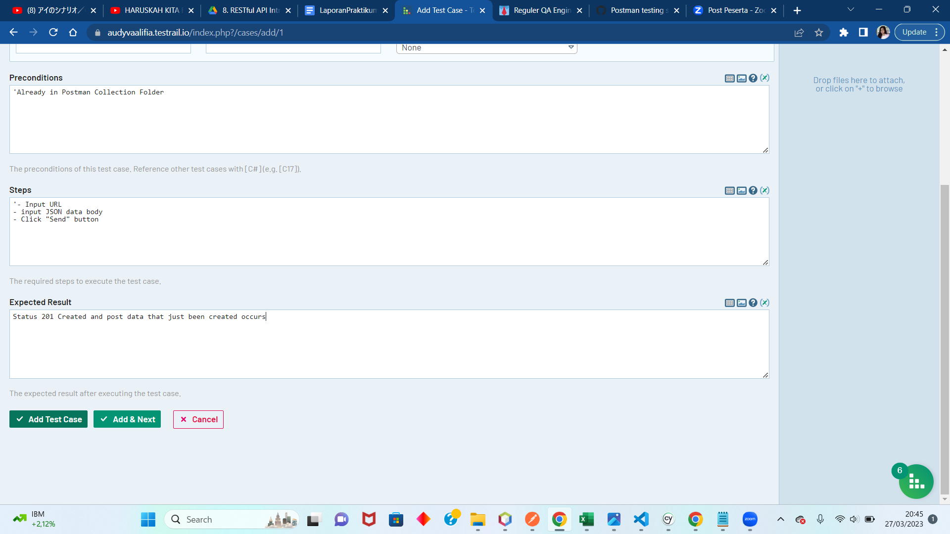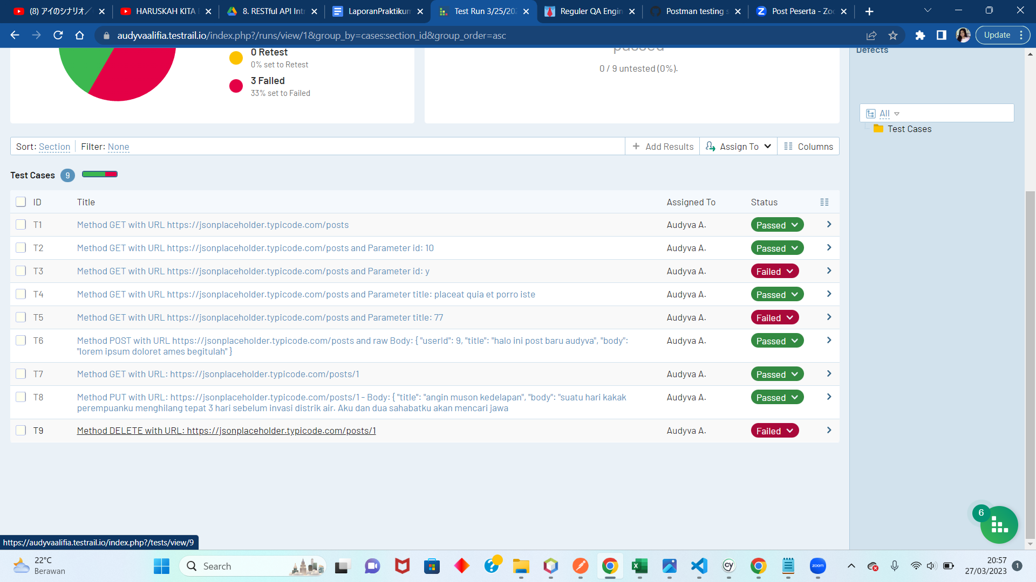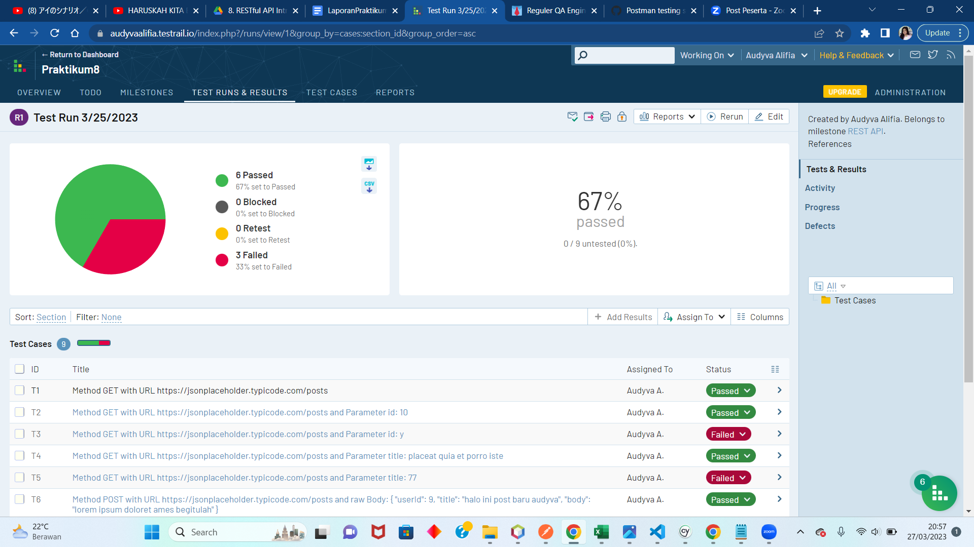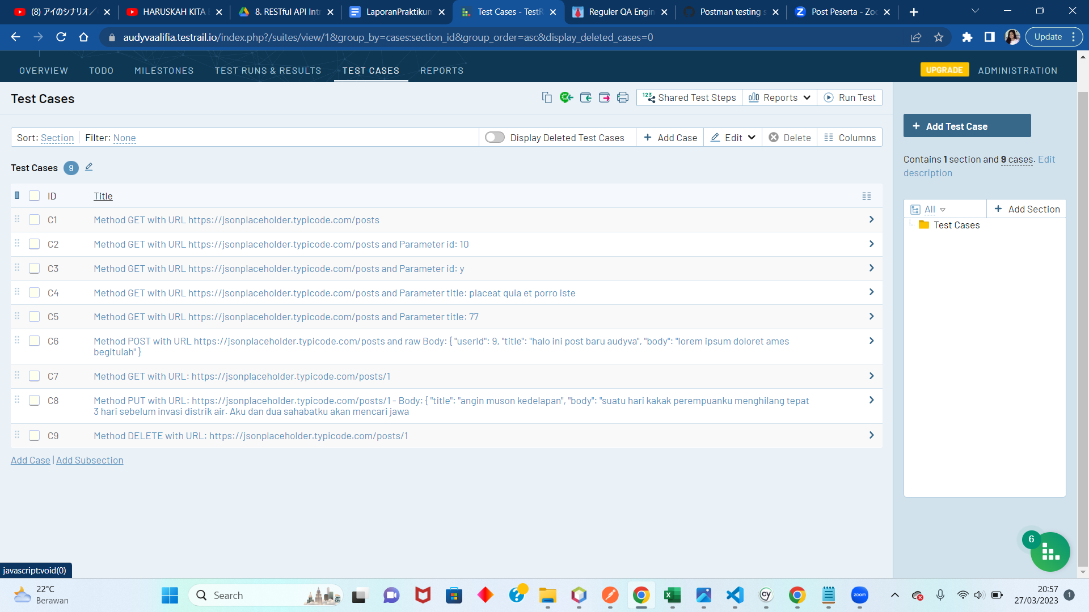

Kesimpulan:

Dengan menggunakan Testrail didapatkan hasil 67% passed dengan 6 test case passed dan 3 test case failed. Gambar-gambar di atas menunjukkan beberapa langkah pembuatan test case serta hasil yang didapatkan.

1. Soal Eksplorasi
2. Lakukan pemanggilan REST API berikut dengan menggunakan Postman:



Kriteria dari pengujian adalah sebagai berikut:

1. Terdapat test case positif dan negatif.
2. Pengujian dilakukan dengan menggunakan Postman melalui script.

Jawab:

Link Collection: <https://drive.google.com/file/d/14RckC6Z29Veidh6kregOkXOPXbqY_hC2/view?usp=share_link>